**ANNEXE 4 : CONTRAT D’ENGAGEMENT REPUBLICAIN**



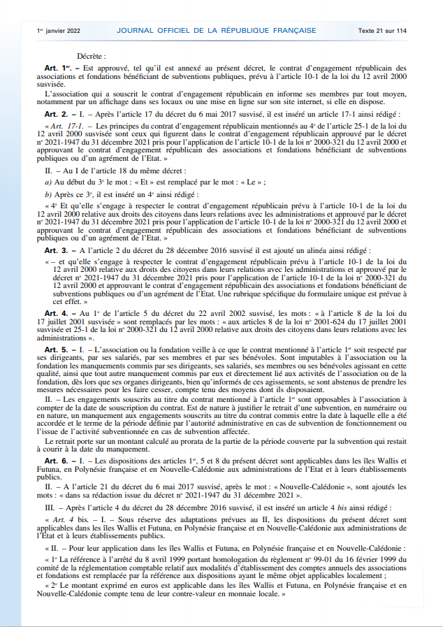

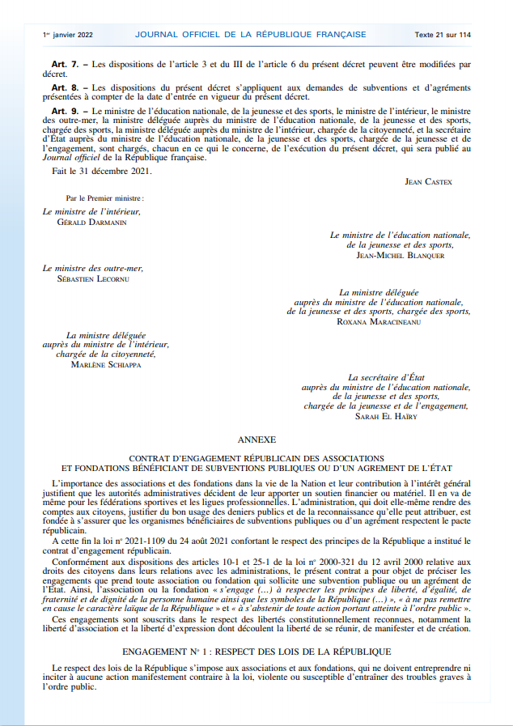

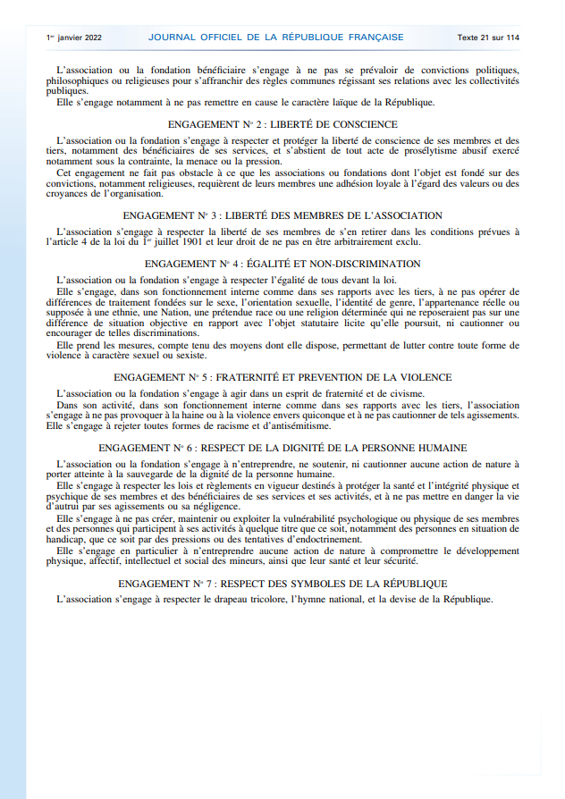

Signature de l’association

NOM et Prénom du représentant légal

Date et lieu